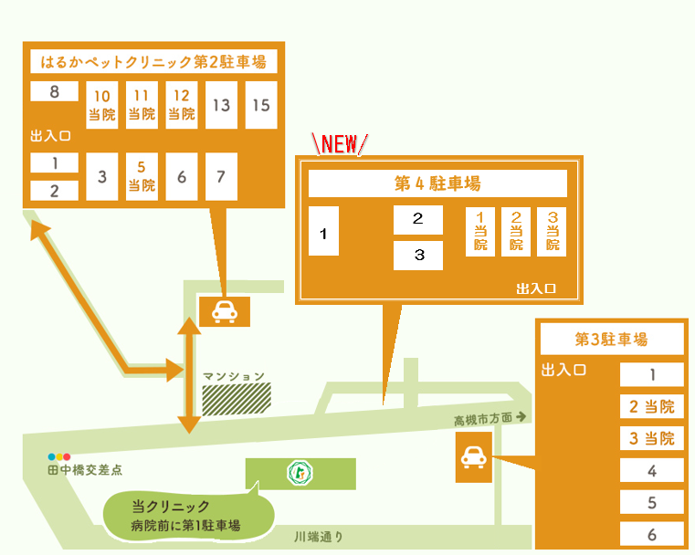

**第4駐車場は**

**2022年1月末までです**

第2～第3駐車場もご利用ください。

当院前の駐車場に駐車の際は、歩道にはみ出る場合

必ず第2～第3駐車場に駐車をお願いします。

※第4駐車場は2022年1月末以降は

ご利用できなくなります。

当院駐車場ご案内！

はるかペットクリニック